Давайте знакомиться!

Меня зовут Анастасия Алексеевна, преподаватель производственной практики по начертательной геометрии. Процесс обучения у нас будет выстроен следующим образом:
Каждый из вас будет изучать учебный материал, отправленный с моего аккаунта сайта «Вконтакте» в общем диалоге.
Отправленный вами файл (задание с выполненными чертежами) должен быть правильно подписан, чтобы я могла быстро проверить и выставить вам оценку:
Номер задания _______
Ф.И.О. _______
Дата _______

Задание жду до 18.00

КРАЕВОЕ ГОСУДАРСТВЕННОЕ БЮДЖЕТНОЕ ПРОФЕССИОНАЛЬНОЕ ОБРАЗОВАТЕЛЬНОЕ УЧРЕЖДЕНИЕ
«КРАСНОЯРСКИЙ СТРОИТЕЛЬНЫЙ ТЕХНИКУМ»

ПМ.01«Учебная практика. Проектирование объектов архитектурной среды»
Начертательная геометрия
Тема урока: Построение ортогонального чертежа объекта.

Цель: Научиться строить перспективу архитектурной детали по одной точке схода.
Внимательно изучить материал.

Оборудование: лист формата А3, карандаш, циркуль, резинка, линейка угол, линейка.

Ход урока:
Итак, построение перспективы объекта методом архитекторов производится в следующей последовательности.
1. Вычерчивают план и фасад здания или другого объекта в проекционной связи. На нашем чертеже кроме самого объекта задан вертикальный шест BA.
2. На фасаде проводят линию горизонта h, на плане - основание картины О и определяют положение точки стояния S₁.
3. На плане строят проекции f и f₁ точек схода двух доминирующих направлений плана, для чего из точки стояния S₁ параллельно этим направлениям проводят лучи до пересечения с основанием картины. Строят картинные следы всех (видимых и невидимых) прямых плана. На рис. 27 картинные следы "вертикальных" прямых обозначены цифрами 1, 2, 3; "горизонтаьных" 1_{о}, 2_{о}, 3_{о}.
4. Для упрощения построений картинную плоскость располагают справа от фасада рис. 25 так, чтобы ее основание О совпало с линией основания фасада.
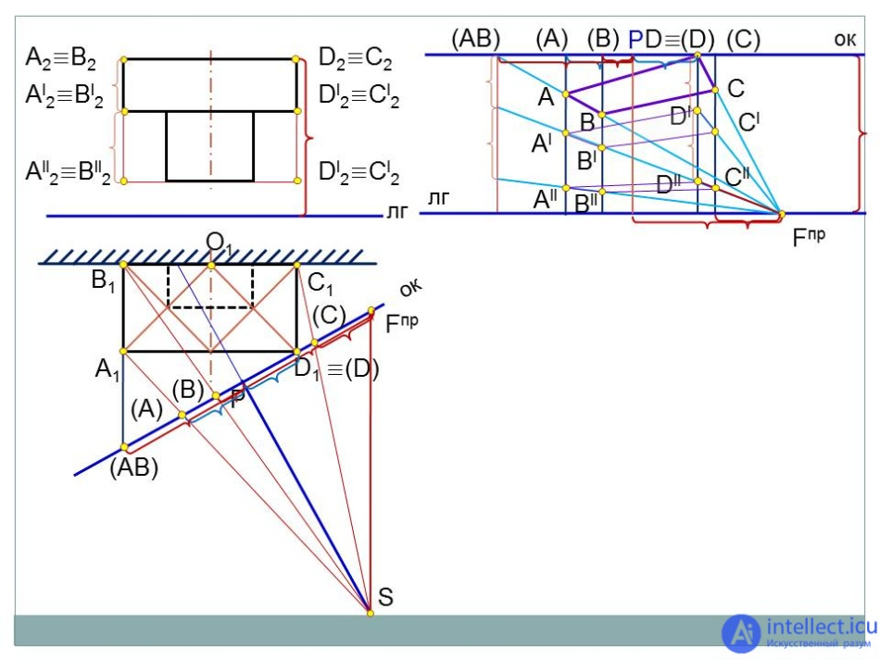
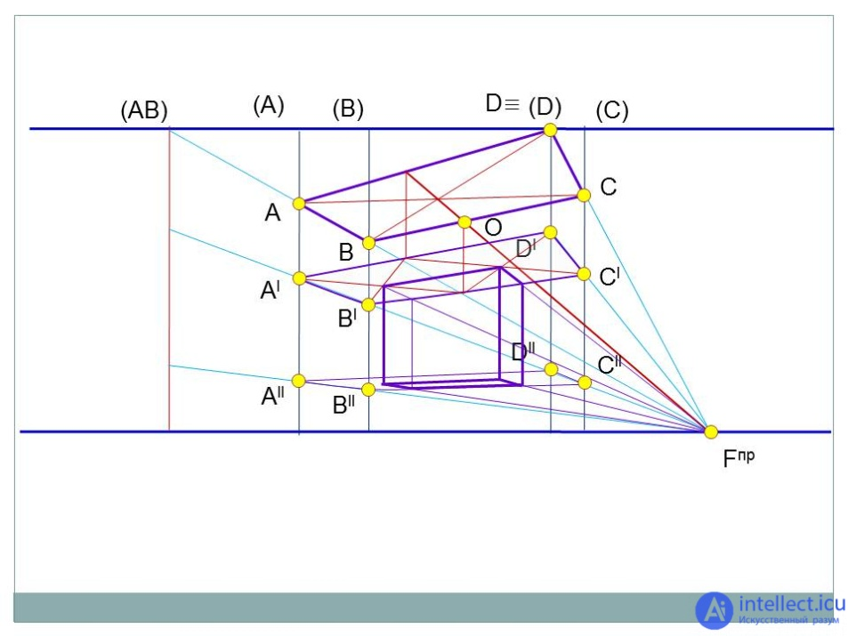
5. Для построения "опущенного плана" проводят "опущенное основание" О₁, на произвольном расстоянии от О и параллельно ему.
6. На плане объекта к основанию О прикладывают полоску бумаги и на ней отмечают все точки, имеющиеся на основании,( f₁,1, 2, 3₀, Р, 3=2₀, 1₀ f₂).
7. Полоску бумаги переносят и прикладывают к основанию картины О. Все точки с полоски бумаги переносят на линию О на картине.
8. Через точки f₁ и f₂ проводят вертикальные линии связи до пересечения с линией горизонта h соответственно в точках F₁ и F₂ .
9. Картинные следы с линии О переносят на О₁ также с помощью вертикальных линий связи.
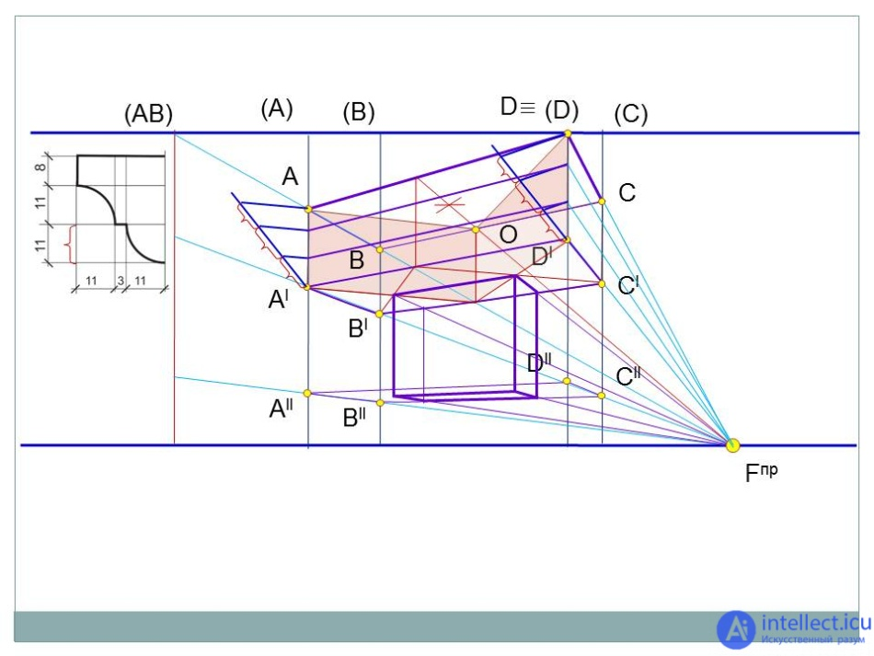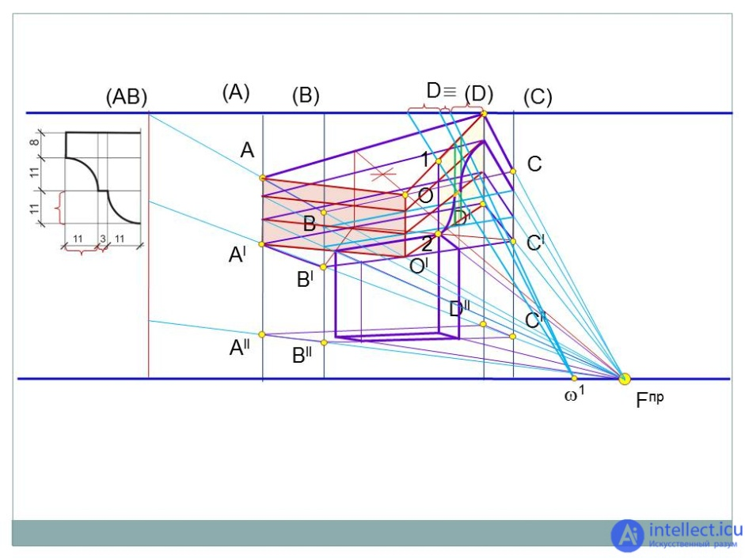
10. Строят перспективу основания объекта на картине и "опущенный план". Точки 1, 2, 3, (с оснований О и О₁) соединяют с F₂, а 1₀, 2₀, 3₀ - с F₁. Полученные фигуры следует обвести более яркими линиями.
11. Строят перспективу объема (пространственные точки или вертикальные ребра). Для удобства объяснения эти вертикальные ребра будем называть по их вершинам. Например, ребро "К " или ребро "N".
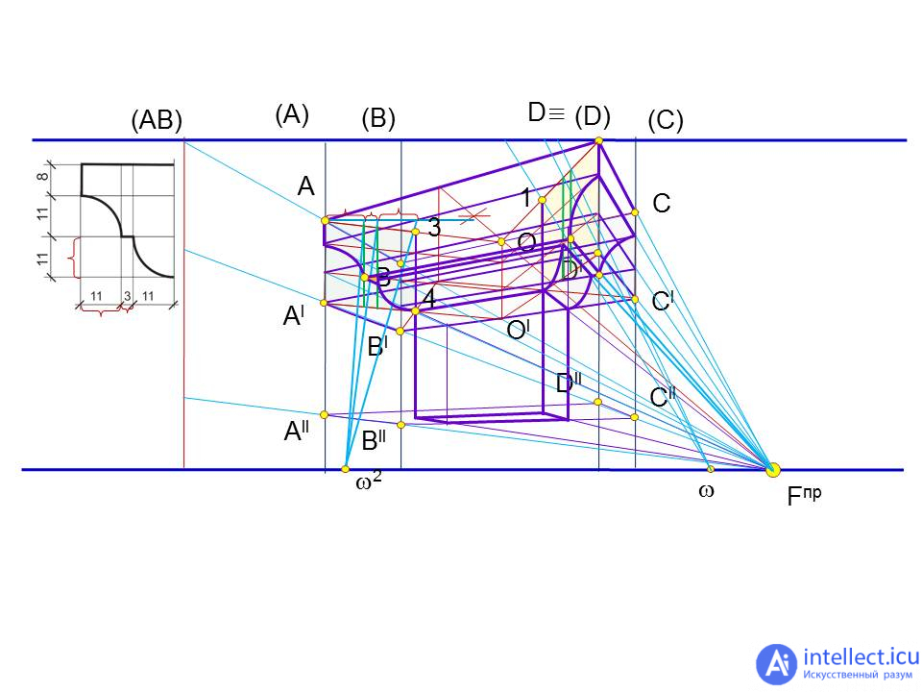
а) Ребро "К" расположено на картине, поэтому изображается в натуральную величину - из точки 3=2_{o} восстанавливают перпендикуляр и с фасада переносят на него высоту этого ребра. Ребро "К " служит "масштабом высот" для ребра "L", т.е. из "К" проводят луч в F₁, который и отсекает на соответствующем перпендикуляре точку L'.
б) Перспектива ребер "С " и "N" определяется путем мысленного переноса их на картину в направлении F₁1₀. Из точки 1₀ на вертикальной прямой откладывают высоту H этих ребер и верхнюю точку соединяют с F. Этот луч отсекает на соответствующих вертикалях C' и N'.
в) Для построения перспективы шеста ВА строят "боковую стену". В произвольном месте проведена вертикальная прямая n, на ней от основания О отложена высота шеста, после чего нижняя и верхняя точки соединены с произвольной точкой линии горизонта. Затем из основания шеста В₁ проведена ломаная, на рис. 27 обозначенная стрелками, которая пересекла перпендикуляр из В' в точке А'.
г) Все построенные точки соединяют и обводят перспективу более яркими линиями. Обозначать точки, прямые и плоскости на перспективах не принято. Здесь это сделано для удобства объяснений. Вспомогательные лучи и точки проводят и обозначают тонкими линиями и убирать их не следует.
Задание: Построить перспективу капители с одной точкой схода.

